Was ist denn das?
 Seht das Bild an. Wer macht was? Legt die Wortkärtchen mit den Hobbys zu den passenden Personen. (Es können auch zwei Hobbys zu einer Person
passen.)

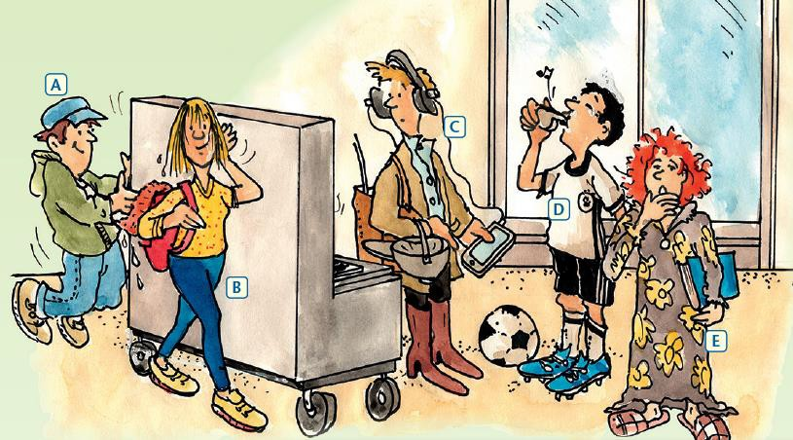

  schlafen | reiten | Klavier spielen
Fussball spielen | schwimmen | lesen
Musik hören

Was ist denn das?
 Welche Hobbys habt ihr? Wann macht ihr das? Sprecht im Kurs.

Fahrrad fahren | Skateboard fahren
telefonieren | ins Kino gehen
fernsehen | wandern
ausschlafen | joggen
Freunde treffen | im Internet surfen
Bücher lesen | Musik machen
klettern | zaubern
Volleyball spielen | Tiere füttern
Ski fahren | singen
malen | spazieren gehen

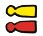
1
Hört zu und notiert: Wie heissen die Schüler? Wie alt sind sie?
2

Die neuen Schüler
Hört noch einmal und notiert weitere Informationen zu den Schülern in der Tabelle.
Vergleicht mit eurem Partner.

Name: | Alter:

1 Und jetzt du! Notiere Informationen über dich.
Unsere Klasse

Name | Alter | Wohnort | Familie | Sprachen | Hobbys | Haustiere | Lieblingsfach

 2 Klassenspaziergang. Fragt eure Mitschüler und tragt die Antworten in die Tabelle ein.
geni@l klick – Deutsch für die Romandie, 9. Klasse Kopiervorlagen – Kapitel 1
Alle Rechte vorbehalten. Von dieser Druckvorlage ist die Vervielfältigung für
den eigenen Unterrichtsgebrauch gestattet. Die Kopiergebühren sind abgegolten.
Wer zu drei Fragen Schüler mit gleichen Antworten findet, gewinnt.

- Wie heisst du?
Seite 4
- Wie alt bist du?
- Wo wohnst du?
- Hast du eine Schwester oder einen Bruder?
- Welche Sprachen sprichst du?
- Hast du ein Haustier?
- Was sind deine Hobbys?
- Was ist dein Lieblingsfach?

geni@l klick,
9. Klasse
Kapitel 01
KB, Aufgabe 4a-b
Kopiervorlage

1
2
Was ist auf Bild E? Malt und erzählt zu zweit.
geni@l klick, |  | Kapitel 01
9. Klasse | Kopiervorlage | KB, Aufgabe 7a+c

Jakobs erster Schultag
Schneidet die Bilder aus. Hört zu und bringt die Bilder in die richtige Reihenfolge.

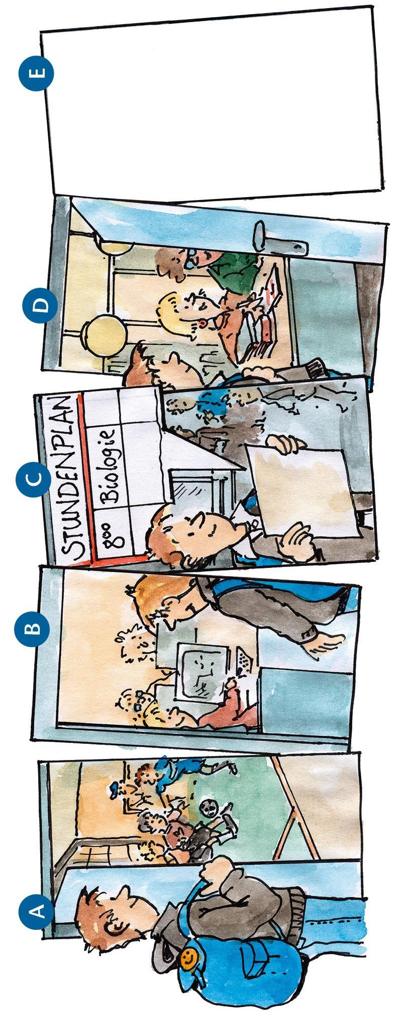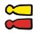

Unsere neue Schule
Was macht ihr wo? Fragt und antwortet.


_d 1 Was macht ihr im  Werkraum? | a | Im Internet surfen.
2 Was macht ihr im  Biologieraum? | b | Lernen.
3 Was macht ihr in  der Turnhalle? | c | Essen und trinken.
4 Was macht ihr in  der Bibliothek? | d | Basteln.
5 Was macht ihr in  der Schulkantine? | e | Spielen und essen.
6 Was macht ihr auf  dem Pausenhof? | f | Singen und tanzen.
7 Was macht ihr im  Computerraum? | g | Lesen.
8 Was macht ihr im  Musikraum? | h | Sport.
9 Was macht ihr im  Klassenzimmer? | i | Einen Film über Tiere sehen.

Wir arbeiten hier
1 Wer hat welchen Beruf? Ordnet zu.
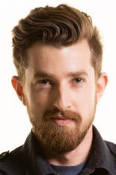
Ich heisse Roland Brenner und wasche jeden Tag Salat für die Schüler. |  | Ich bin Mark Huber. Etwas ist kaputt? Kein Problem! Ich kenne viele Tricks und repariere alles.
Ich bin Gerda Schneider und in mein Büro kommen Eltern, Schüler und Lehrer. |  | Ich heisse Stefanie Degner und arbeite oft am Computer.
Ich heisse Karl Grimm und unterrichte Geschichte. |  | der Hauswart
 |  | die Sekretärin
der Koch | die Direktorin |  | der Lehrer



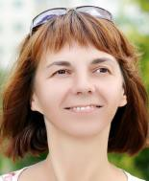



2 Was machen die Personen noch? Sammelt und sprecht zu zweit.

  Stundenplan machen | lesen
Geschichten erzählen | Filme zeigen
schreiben | Kartoffeln schälen
Zimmer sauber machen | kochen
Landkarten ordnen | backen

Ein Interview
Hört noch einmal. Streicht die falschen Informationen. Lest die Sätze mit den richtigen Informationen vor.

Der Mann arbeitet in der Schule / im Büro.

- In der Schule gibt es ein Schwimmbad / einen Tennisplatz.

- Er hat wenige / viele Aufgaben.

- Er macht den Pausenhof / die Türen sauber.

- Er findet seine Arbeit langweilig / interessant.

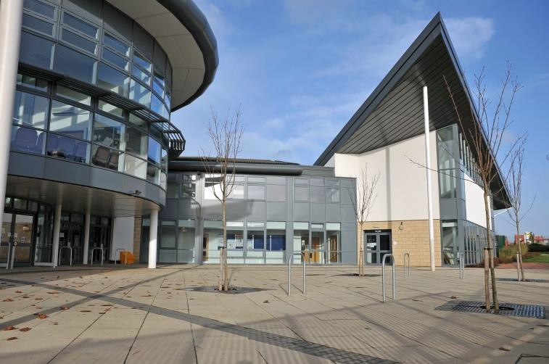

Ein Interview
Ordnet den Fragen die passenden Antworten zu.


1 Wo arbeiten Sie?
2 Wie viele Schulräume gibt es?
3 Was machen Sie?
4 Wann fangen Sie am Morgen an?
5 Mögen Sie Ihre Arbeit?


a Ich mache den Pausenhof sauber.
b Ja, sehr.
c Über 30.
d In der Schule.
e Um halb acht.

Zeichnen, Pantomime, sprechen – wer gewinnt? Aktivität 3: Was hast du um …?
Schneidet die Kärtchen aus. Klappt die Uhrzeit in Worten nach hinten und legt alle Kärtchen mit der Zahl nach oben auf einen Stapel. Spielt dann so,
wie es im Kursbuch S. 13 bei Aktivität 3 steht.

  08:15 | Viertel nach acht
12:30 | halb eins
16:00 | vier Uhr
10:45 | Viertel vor elf
10:00 | zehn Uhr
11:55 | fünf vor zwölf
13:45 | Viertel vor zwei

  14:55 | fünf vor drei
09:05 | fünf nach neun
12:00 | zwölf Uhr
09:30 | halb zehn
15:15 | Viertel nach drei
08:00 | acht Uhr
14:05 | fünf nach zwei

Zeichnen, Pantomime, sprechen – wer gewinnt? Aktivität 1: Wörter zeichnen – Wörter raten
Schneidet die Kärtchen aus. Spielt dann so, wie es im Kursbuch S. 13 bei Aktivität 1 steht.

  Kuchen | Stuhl
Katze | Bleistift
Schildkröte | Apfel
Fenster | Tafel
Schere | Augen

--------------------------------------------------------------------------------------------------------------------------------------

Zeichnen, Pantomime, sprechen – wer gewinnt? Aktivität 2: Pantomime spielen – Wörter raten
Schneidet die Kärtchen aus. Spielt dann so, wie es im Kursbuch S. 13 bei Aktivität 2 steht.


schreiben | singen
Fahrrad | essen
schlafen | telefonieren
Es regnet. | Skateboard
lesen | Es ist warm.

Zeichnen, Pantomime, sprechen – wer gewinnt? Aktivität 3: Was hast du um …?
Schneidet die Kärtchen aus. Spielt dann so, wie es im Kursbuch S. 13 bei Aktivität 3 steht.


Informatik | Geografie
Biologie | Geschichte
Französisch | Kunst
Sport | Deutsch
Englisch | Musik
Mathematik | Religion

